2023 林業署進階班 前後測

2024/01/09

* 32人完整做完前後測。
* 調查：

1. 繁殖鳥與獼猴都調查 －3人
2. 只有繁殖鳥－20人
3. 只有獼猴 －4人
4. 未曾調查過－5人

* 測驗題(10題鳥種外型辨識、10題鳥音辨識、1題綜合鳥種外型辨識、1題中海拔森林鳥音辨識)

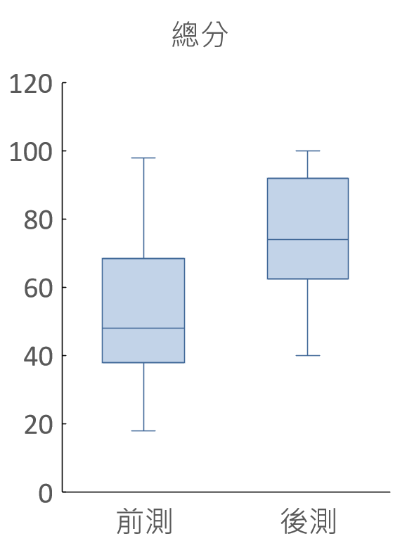

------------------------------------------------------------------

前後測、調查為獨立變數，測驗總成績為應變數，志工姓名代碼為隨機變數。

分析工具採用R語言4.2.1版(R core team 2020)套件 glmmTMB (Brooks et al. 2022)進行分析。

model_total <-

glmmTMB(總分 ~ Test + 調查 + (1|姓名), data = DT.1, family = gaussian)

|  |  |  |  |  |
| --- | --- | --- | --- | --- |
|  | Chisq | Df | Pr(>Chisq) |  |
| Test | 73.522 | 1 | <2e-16 | *** |
| 調查 | 3.81 | 3 | 0.2827 |  |

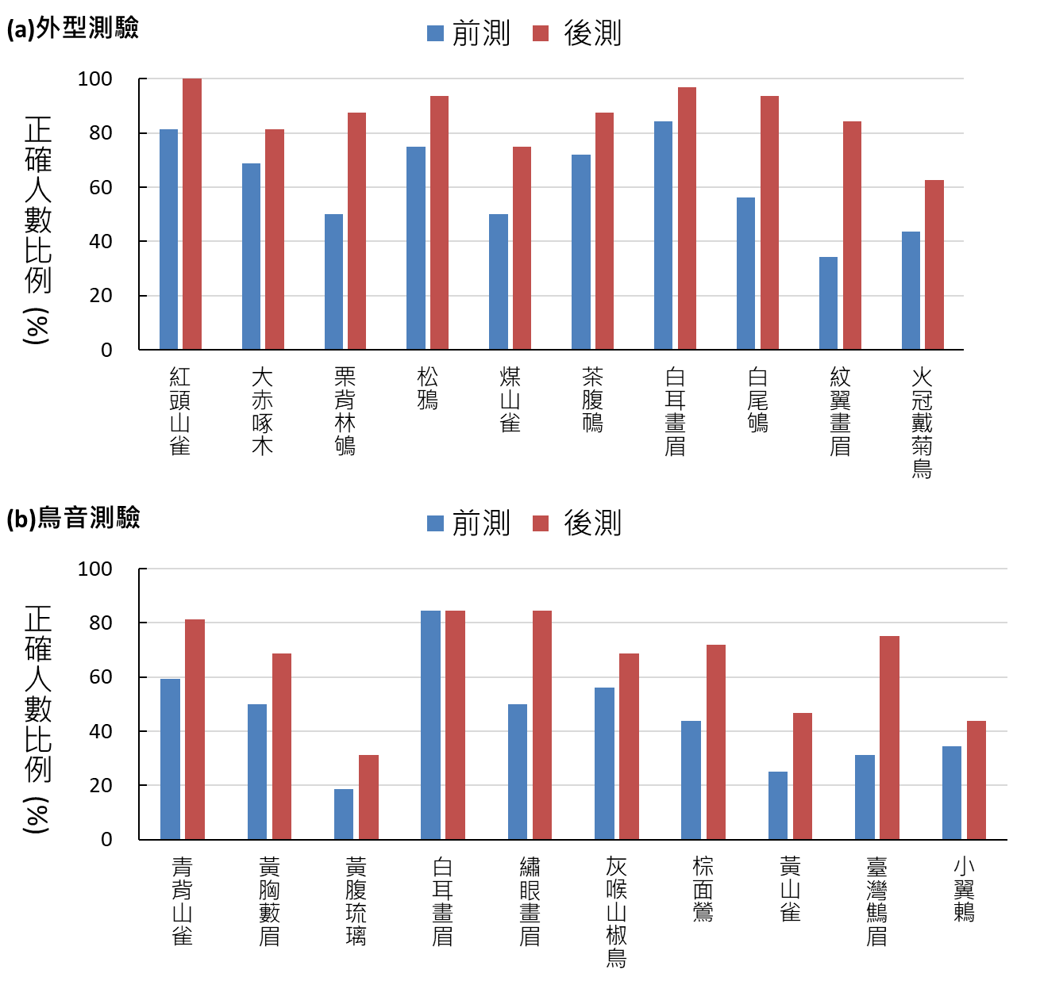

學員前後測對於鳥類外型辨識(a)和聲音辨識(b)上的改善，縱軸為答對人數比例。藍色為前測、紅色為後測。

各項目的前後測比較(paired-T)

|  |  |  |
| --- | --- | --- |
| 項目 | T | P.value |
| 紅頭山雀 | 2.67 | 0.01 |
| 大赤啄木 | 1.68 | 0.10 |
| 栗背林鴝 | 3.83 | 0.00 |
| 松鴉 | 2.25 | 0.03 |
| 煤山雀 | 3.21 | 0.00 |
| 茶腹鳾 | 1.72 | 0.10 |
| 白耳畫眉 | 2.1 | 0.04 |
| 白尾鴝 | 3.83 | 0.00 |
| 紋翼畫眉 | 5.57 | 0.00 |
| 火冠戴菊鳥 | 2.67 | 0.01 |
| 青背山雀 | 2.24 | 0.03 |
| 黃胸藪眉 | 1.79 | 0.08 |
| 黃腹琉璃 | 2.1 | 0.04 |
| 白耳畫眉 | 0 | 1.00 |
| 繡眼畫眉 | 3.57 | 0.00 |
| 灰喉山椒鳥 | 1.16 | 0.25 |
| 棕面鶯 | 3.04 | 0.00 |
| 黃山雀 | 2.24 | 0.03 |
| 臺灣鷦眉 | 3.7 | 0.00 |
| 小翼鶇 | 0.9 | 0.37 |
| score_照片 | 6.98 | 0.00 |
| score_聲音 | 5.59 | 0.00 |
| score_綜合 | 5.05 | 0.00 |
| 總分 | 8.44 | 0.00 |